D1136 Scheda creata il 20 settembre 2023
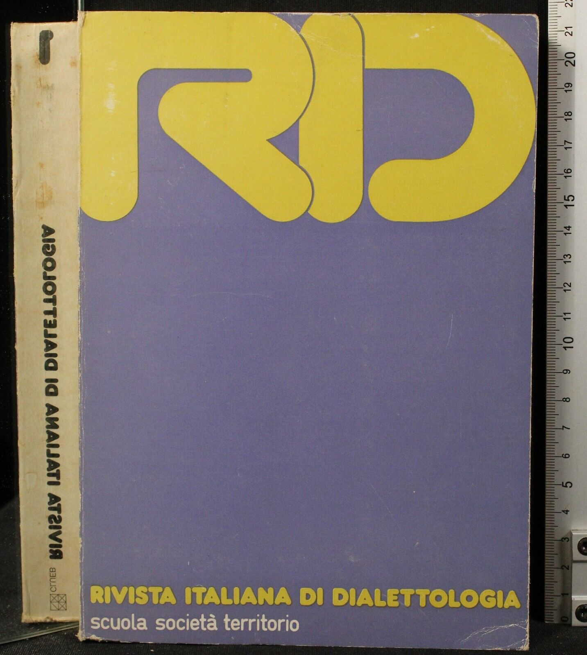
Descrizione storico-bibliografica
*RID : *Rivista italiana di dialettologia : scuola, società, territorio. – Anno 1, n. 1 (1977)- . - Bologna : CLUEB, 1978- . – volumi ; 22 cm. ((Semestrale; annuale dal 1983. – Dal 1990 il complemento del titolo varia in: lingue, dialetti, società. – Dal 2012 editore: Pendragon. - Dal n. 36 (2012) disponibile anche online a pagamento a: https://www.pendragon.it/catalogo/riviste/rivista-italiana-di-dialettologia/results,9-16.html. - ISSN 1122-6331. – BNI 78-7314. - RAV0036095 ; MIL0054152; NAP0960188 ; PA10027892; BUN0002995
Soggetto: Dialetti italiani – Periodici
Classe: D457

